Pemerintah Buat Jembatan

Struktur Data 2023

Pada sebuah desa kepulauan di tunjuk seorang pemerintah baru. Program pertama yang ia akan jalankan adalah menghubungkan semua daerah kepulauan dengan jembatan. Masalahnya, sekarang sudah ada beberapa jembatan dibuat menguhubungkan beberapa desa. Pemerintah itu pun kebingunan untuk membuat rancangan anggaran, karena ia belum tau ada berapa jembatan yang harus dibuat untuk menghubungkan semua pulau.

Akhirnya memiliki ide untuk menyewa seorang programmer untuk membuat program untuk membantu pemerintah! (Hint: Programmer tersebut dapat melihat rangkaian pulau tersebut seperti sebuah graf, dan diminta untu mencari banyak edge yang diperlukan untuk menjadikan semua menjadi satu connected graph).

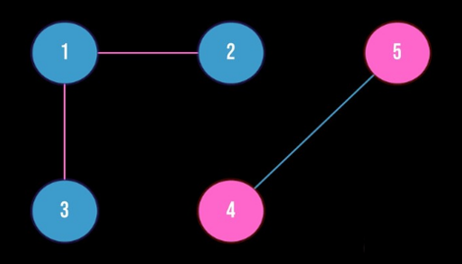

**INPUT FORMAT**

Baris pertama adalah V dan N yang merupakan jumlah vertex dan jumlah pasangan vertex. Sebanyak N baris adalah A dan B yang merupakan pasangan vertex yang saling terhubung.

**CONSTRAINTS**

0 ≤ V ≤ 1000  
1 ≤ N, A, B ≤ V

**OUTPUT FORMAT**

Keluarkan berapa banyak edge yang dibutuhkan agar semua vertex dapat terhubung menjadi satu connected graf.

**EXAMPLE INPUT AND OUTPUT**

**Sample input 1**

5 4

1 2

2 3

3 1

4 5

**Sample output 1**

1